3. SZELLEMI TERMÉK
M14:
ÉLŐ FALAK (Living Walls)
a „Fenntartható fejlődési cél kihívások a városomban” sorozathoz
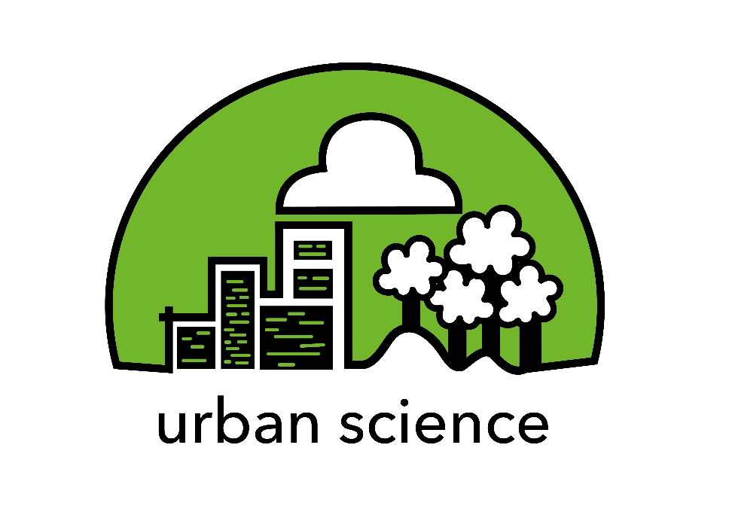
Készült
az Urban Science:
Vonzó természettudomány, fenntartható városok kialakítása
című projektben,
az Európai Unió Erasmus+ programjának társfinanszírozásával

Az Európai Bizottság e kiadvány elkészítéséhez nyújtott támogatása nem jelenti olyan tartalom jóváhagyását, amely csak a szerzők véleményét tükrözi, illetve a Bizottság nem tehető felelőssé az abban szereplő információk bármilyen felhasználásáért.
TANULÁSI-TANÍTÁSI MODUL (M14)
ÉLŐ FALAK
Ebben a modulban az élő fal összefüggései veszik át a standard főzőpohár hűtési görbe kísérleteinek helyét. A kísérlet lényege ugyanaz: az élő fal példáján mégis lelkesebben dolgoznak a diákok!
A modul tevékenységei a tanulási ciklus 5E modellje szerint épülnek fel.

Kapcsolódó fenntartható fejlődési célok (SDG-k):
SDG 3: Egészséges élet és jólét biztosítása korosztálytól függetlenül mindenkinek, SDG7: Megfizethető, megbízható, fenntartható és korszerű energiához való hozzáférés biztosítása mindenki számára, SDG11: Befogadó, biztonságos, ellenállóképes és fenntartható városok és egyéb települések kialakítása, SDG12: Fenntartható fogyasztási és termelési módok kialakítása, SDG15: A szárazföldi ökoszisztémák védelme, helyreállítása és fenntartható használatának elősegítése, fenntartható erdőgazdálkodás, sivatagosodás megfékezése, a talaj állapotromlásának megállítása és visszafordítása, a biológiai sokféleség eltűnésének megfékezése
Ez a modul akár külön, akár a Vissza a jövőbe: Éghajlatváltozás modul által bevezetett kerettörténeten belül használható. A játékosítás (gamifikáció) pontszáma olyan javaslat, amelyet a tanárok módosíthatnak az általuk ekőtérbe helyezett pedagógiai forgatókönyv szerint.
Bevezetés
Az élő falak egyre gyakoribbak városainkban, de hogyan javíthatják ezek mind az energiahatékonyságot, mind a helyi biodiverzitást? Ez azért fontos, mert az épületek energiafelhasználása az egyik vezető összetevője a globális szén-dioxid-kibocsátásnak.
Ebben a modulban a tanulók inspirációt kapnak az épületszigetelés javításának különböző módjairól, valamint arról, hogy az élő fal hogyan kínál praktikus és gyönyörű megoldást. Ezenkívül megismerik az energia és a biológiai sokféleséggel kapcsolatos kérdések egymással összefüggő jellegét. Azt is megvizsgálják, hogy a növények hogyan tudják csökkenteni a légszennyezést.
A tanár számára jelentős kihívás az, hogy képessé tegye tanulóit arra, hogy érdemi eredményeket érjenek el a szükséges gyakorlati vizsgálatokhoz. Ennek érdekében a modul rugalmas helyi forgatókönyvet ad, teret engedve a tanulói kreativitásnak.
Tanulási célok
- A tanulók megismerik a témához kapcsolódó információkat.
- A tanulók előrejelzéseket tehesznek a jövőjükről.
- A tanulók megismerik az energiaátadás alapjait a szigetelés és a fenntartható energiatervezés gyakorlati megismerésa apcsán, és ezen belül azt, hogy:
  - az energia hasznos módon átadható, tárolható vagy elvezethető, de nem hozható létre vagy semmisíthető meg
  - az energiaátadás zárt rendszerben történik, így nincs nettó változás az összes energia esetén,
  - az összes rendszer szintű változás során az energia eloszlik, így kevésbé hasznos módon tárolódik; ezt az energiát gyakran „pazaroltnak” nevezik.
- Minden tanuló megvizsgálja:
  - különböző anyagok hatékonysága hőszigetelőként.
  - azok a tényezők, amelyek befolyásolhatják az anyag hőszigetelési tulajdonságait.
  - minél nagyobb az anyag hővezető képessége, annál nagyobb az anyagvezetéssel történő energiaátadás sebessége.
  - a növények hatékonysága hőszigetelőként
- Néhány tanuló megvizsgálja:
  - a növények hatékonysága mint légszennyezés gátja.ás
- A tanulók képesek kommunikálni eredményeiket.
- A tanulók számos kommunikációs technikát alkalmaznak.
- A tanulók megértik eredményeik bizonytalanságát és az érvényesség fogalmát.
Tanulási eredmények
- A tanulók megvitatják az energiahatékonysággal kapcsolatos legfontosabb tudományos tényeket.
- A tanulók kritikus gondolkodási technikával - De Bonos Thinking Hats - elemzik az információkat.
- A tanulók a következő fogalmakat tárják fel, majd ezt a tanulást átadják társaiknak
  - élő falak és légszennyezés.
  - hőszigetek és városok - hogyan segít egy élő fal.
  - szigetelési elvek és élő falak.
- A tanulók egy olyan csoport részét képezik, amely létrehoz egy posztert, amely leírja az élő fal jellemzőit.
- A tanulók példákkal írják le, hogy hol vannak energiaátadások zárt rendszerben, hogy nincs nettó változás az összes energiában.
- A tanulók elkezdik megtervezni és megtervezni az élő falra vonatkozó vizsgálataikat.ered
- A tanulók elmagyarázzák a nem kívánt energiaátadás csökkentésének módjait, például hőszigetelés alkalmazásával.
- A tanulók leírják, hogy az épület lehűlési sebességét hogyan befolyásolja a falak vastagsága és hővezető képessége.
- A tanulók a különböző típusú és mennyiségű növények hővezető képességét tesztelik egy élő falon.
- A tanulók vizsgálják a növényeket abból a szempontból, hogyképesek-e légszennyező akadályként működni.
- A tanulók a Living Walls jelentés részeként megfelelő módszerekkel mutatják be megfigyeléseiket és egyéb adataikat.
- A tanulók matematikai és statisztikai elemzéseket végeznek.
- A tanulók megbecsülik eredményeik megoszlását és megértik, hol vannak bizonytalanságok.
- A tanulók értelmezik megfigyeléseiket és egyéb adataikat, azonosítják a mintákat és trendeket, következtetéseket vonnak le és következtetéseket vonnak le.
- A tanulók közlik vizsgálataik tudományos indoklását, megalapozott következtetést hozva.
- Néhányan továbbmennek, és értékelik az adatok pontosságát és azonosítják a lehetséges hibaforrásokat.
A tevékenységek időkerete
240 perc
A tevékenységek áttkintése
Érdeklődés | Idő (perc) | Anyagok, eszközök
Élő falak kiállítás | 40 perc | 1. és 2. munkalap
Elköteleződés | Idő (perc) | Anyagok, eszközök
Gondolkodó kalapok | 20 perc | 3. tanulói munkalap
Érv-gyűjtés | Idő (perc) | Anyagok, eszközök
Élő fal poszter készítése | 40 perc | 4., 5. és 6. tanulói munkalap
Iskola élő fal projekt - előkészületek | 20 perc | nincsen
Elményülés | Idő (perc) | Anyagok, eszközök
Szigeteljünk vagy sem? | 60 perc | építéshez szükséges eszkötök
Értékelés | Idő (perc) | Anyagok, eszközök
Eredmények bemutatása | 60 perc | 7. tanulói munkalap

A tevékenységek leírása
(az 5E modell szerint)
Érdeklődés
Élő falak kiállítás:
- Ez a tevékenység a tanulóknak kiállítást biztosít az élő falakról, és rávezeti őket, hogy kérdéseket tegyenek fel meg az A-Z technikával (lásd 1. tanulói munkalap az abc betűivel és https://urbanscience.blog/ ). Ez egy gyors ismerkedési tevékenység. (A tevékenység lényege, hogy adott, szabott időkereten belül – gyorsan – a tanulók felidézik, mi jut eszükbe egy témáról: az abc minden egyes betűjéhez igekeznek egy-egy kifejezést rendelni.)
- Nyomtassa ki 2. tanulói munkalapot, és az óra előtt tegye ki az osztályteremben. A kiállítás információit arra késztették, hogy a tanulók megértsék az épületek energiafelhasználásának jelentőségét a szén-dioxid-kibocsátás szempontjából. Ezután mutassa be a szigetelés fontosságát az energiahatékonyság szempontjából, majd a Passive Haus (erősen szigetelt) és más, élő falakkal rendelkező iskolák példáit.
- Hasznos áttekinteni a tanulók korábbi munkáját az éghajlatváltozással és az üvegházhatású gázok kibocsátásával kapcsolatban, mielőtt ma további részekhez.
Elköteleződés
Gondolkodó kalapok
A tanár csoportokat alkot a gondolkodó kalapok szerint azért, hogy mélyebben elemezhessék a kiállítást és annak következményeit Magyarország épületeire. Ez egy kritikus gondolkodási eszköz, amelyet Edward De Bono fejlesztett ki. A kalap metafora arra utal, hogy adott nézőpontból vizsgálja a kérdést. Összesen hat gondolkodó kalap van, mindegyik kalap más-más fókuszt kínál. A 3. munkalapon szerepelnek csoportosítva is.
Piros kalap - Érzések és érzelmek
- Érzelmeim alapján szerintem ez jó ötlet?
- Hogyan érzek e megközelítéssel / ötletekkel kapcsolatban?
Fehér kalap - információk és tények
- Milyen tények, adatok és információk állnak rendelkezésünkre?
- Milyen tényekre, adatokra és információkra van szükségünk?
- Milyen információk hiányoznak?
Sárga kalap - Pozitívumok és erősségek a figyelembe vett kérdéssel kapcsolatban.
- Milyen erősségei vannak ezeknek az ötleteknek?
- Milyen pozitívumokkal, előnyökkel járnak?
Fekete kalap - A figyelembe vett kérdéssel kapcsolatos problémák
- Melyek a gyengeségek?
- Mi okozhat problémát, bajt, mi rossz történhet, ha megvalósítjuk ezeket az ötleteket?
- Melyek a lehetséges problémák?
Zöld kalap - Kreativitás és új ötletek
- Milyen alternatív megoldások lehetségesek?
- Meg lehet-e tenni egy ajánlást vagy javaslatot más módon?
- Mi az egyedi ebben a kérdésben?
Kék kalap - Ötletek tervezése és szervezése.
- Hol kezdjük?
- Mit tegyünk először?
- Mi lehet a cselekvési terv és a következő lépések ezekhez az elképzelésekhez?
A „kalapcsoportok” mindegyike visszajelzi eredményeit az egész csoportnak.
Csodafal készítése (lásd: https://urbanscience.blog/2020/08/25/csodafal-technika/)
Érv-gyűjtés
Az igazgatótól kapott levél a szakasz kiindulópontja. Ezt kicserélhető egy helyiépítőipari cég levelével vagy más megfelelő ösztönzővel.
Kedves Gyerekek!
Annyira lenyűgözött a kiállítás. Különösen tetszettek a gyönyörű nappali falak, és találtam olyan pályázati forrást, amelyet iskolánk élő falának felépítésére lehet felhasználni. A forrás megszerzéséhez azonban szükségünk lesz néhány bizonyítékra, hogy rávegyük őket arra, hogy adják nekünk a pénzt. Be kell mutatnunk:
- Hogyan segít egy élő fal megállítani a klímaváltozást.
- Hogyan segít nekünk a helyi biológiai sokféleségben.
- Hogyan segít nekünk a fűtési számlákon.
Tudnátok adni néhány kísérleti eredményt és néhány választ ezekre a kérdésekre?
Üdvözlettel:
az igazgató

1. fő: Élő fal poszter készítése
A tanulók a „Piactér” technikával vállalnak csoportos feladatot, amely lehetővé teszi számukra, hogy jobban megértsék a fenntartható épülettervezés hátterét, különös tekintettel az élő fal mögötti tudományra. Ez a technika akkor működik jól, amikor - ahogy az itt van - nagy mennyiségű új információ áll a tanulók rendelkezésére. Ily módon a tanár elmozdul a közvetlenebb oktatási szerepről a segítőre. Bár a forrásanyag előkészítése eltart egy ideig, a tanulók pozitívan reagálnak. Szakértői csoportjuk az egyetlen olyan csoport, amely azokkal a „létfontosságú információkkal” foglalkozik, amelyekhez titokban tartják őket. A technika fontos része a szöveg képpé vagy diagramba konvertálásának összpontosítása, hogy csoportos posztert készítsen. Ez biztosítja a forrásanyag megfelelő ellenőrzését. Lehetőség nyílik a nemek közötti képességek stb. Átcsoportosítására is.
1. Minden csoport elkészít egy posztert, amely leírja az élő falat, a rendelkezésre álló „források felhasználásával (lásd alább). Ezek:
  - Élő falak és légszennyezés (lásd a 4. tanulói munkalapot).
  - Hőszigetek és városok - hogyan segít egy élő fal (lásd 5. tanulói munkalap).
  - A hőszigetelés alapelvei és az élő falak (lásd 6. tanulói munkalap).
2. Korlátozza a felhasznált szöveg mennyiségét, és ösztönözze a tanulókat, hogy diagramok és képek segítségével magyarázzák el ezeket az ötleteket.
3. A csoport egyik tagjaa poszter mellett marad, míg a többiek meglátogatják a többi „standot”.
4. A poszter mellett maradt tanuló kizárólag kérdésekre válaszol, amelyet a többi csoport tagjai tesznek fel, akik a válaszokról jegyzeteket készítenek.
5. Mindannyian visszatérnek eredeti poszterükhoz és megbeszélik a tapasztalataikat, kiegészítve poszterüket.
6. Ezután minden csoport bemutatja poszterét az egész osztálynak.
Előkészületek
Ezután a tanulók csoportban előkészítik az igazgató levelére szánt válaszhoz a kutatási terveiket.
Összegzik a három kérdést
És megállapodnak abban, hgoy modelleket fognak készíteni az élő falról.
Források:
- http://designcoalition.org/kids/energyhouse/pdfs/experiments.pdf
- https://en.seacs.eu/energy-house-kit-secondary-primary-schools/
- https://www.bbc.co.uk/programmes/p0118n4j

Elmélyülés
A csoportok elkészítik a modelleket és a vizsgálatokat.
Szigetelni vagy sem?
1. A szigetelés típusa.
a. Összehasonlíthatják a szigetelés hatékonyságát. Például a növények jó szigetelők a többi anyaghoz képest?
2. A szigetelés vastagságai.
a. Egy adott típusú szigetelés mennyisége; megvitatják, milyen nehéz lenne összehasonlítani a növények vastagságát.
b. A vastagság vizsgálata
Fontos, hogy a tanulók tisztában legyenek azzal, hogy az élő falaknak csak akkor van értelme, ha azokat szigetelt épületekre helyezik. Az élő falak további kulcsfontosságú előnyökkel járnak a kiegészítő szigetelés mellett, például csökkentik a levegőszennyezést: minden tanuló számára hasznos lesz, ha megismeri ezeket.
Az elemek rögzítése a modellépülethez.
Számos lehetőség kínálkozik, és ez a helyi lehetőségektől függ. A legegyszerűbb mini paneleket tűzni a doboz falára. Ez meghatározza a növények méretét is.
A vizsgálatok elvégzése
Mérések. Hasznos linkek:
- https://filestore.aqa.org.uk/resources/physics/AQA-8463-PRACTICALS-HB.PDF (37-40. oldal)
- https://www.bbc.co.uk/bitesize/guides/z2gjtv4/revision/3
- http://practicalphysics.org/note-%e2%80%9cwarming-things-up%e2%80%9d-and-thermal-energy.html , http://practicalphysics.org/cooling-corrections.html
- http://practicalphysics.org/heating-and-cooling-curves.html
A csoportok felkészülnek a beszámolókra.

Értékelés
A tanulók tudományos jelentést készítenek az iskolaigazgató számára, majd bemutatják az társaiknak és az iskolavezetésnek.
Források
https://urbanscience.eu/documents/modules/living-walls.pdf

